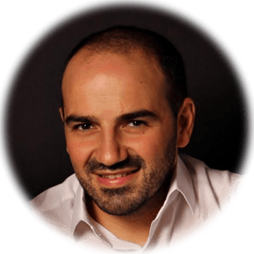

Miguel Antúnez nació hace 38 años en Madrid, donde ha vivido casi toda su vida, pero hace tres años pudo cumplir el sueño de trasladarse con su familia a Canarias, un universo paralelo, donde el clima, su gente y sus playas, hace que la vida sea “otro rollo”...

Tiene 2 maravillosas hijas, de 6 y 3 años, que, junto a su mujer, hacen que saque la mejor versión de sí mismo, ellas tres son su motor.

Le encanta la cocina, en especial la repostería, disfruta como un enano cocinando para mi familia y amigos más íntimos y durante su vida ha tenido mucha afición por el tenis de mesa, el billar y todo el mundillo fitness… Aunque este último no es muy compatible con el de la cocina.

Le encanta viajar y descubrir sitios diferentes con su familia, es la mejor inversión que se puede hacer, la que luego se te queda en el cuerpo, en la mente y el alma.

Cree más que nunca que las oportunidades se crean, hay que trabajarlas y lucharlas, pero todos podemos llegar a tener ese estilo de vida que nos gustaría vivir.